Történelmi (Családi) emlékeink az 56’-os magyar szabadságharcról
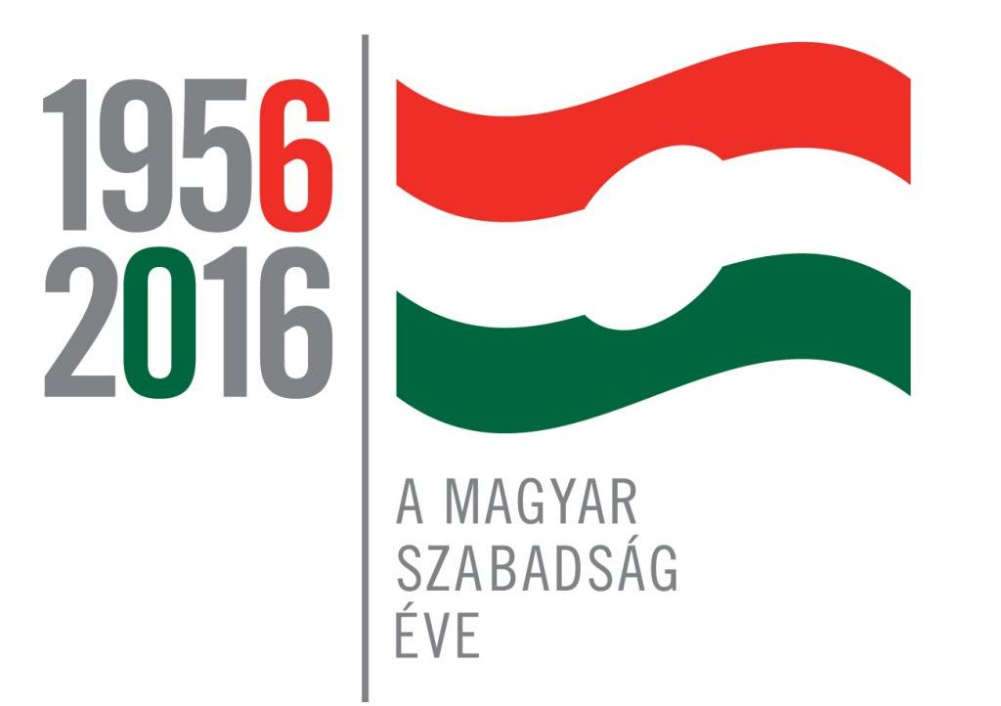

Készítette: Lejer Dominika
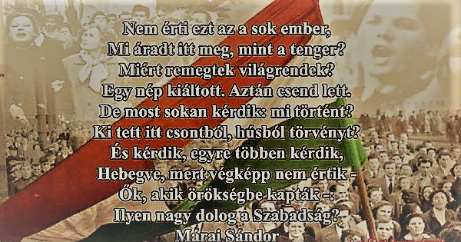

Márai Sándor szavait idézve gondolkodom el igazán azon, hogy vajon mit is jelent a mai magyar ember számára az 1956-os év említése. Pontosan 60 éve egy aprócska, de elszánt nemzet felemelte fejét, és nemet mondott az elnyomásra, a diktatúrára, és szembeszállt a világ akkori legnagyobb birodalmával. Mindössze 20 nap, de a magyar történelem talán legkiemelkedőbb 20 napja zajlott 1956-ban Magyarországon.
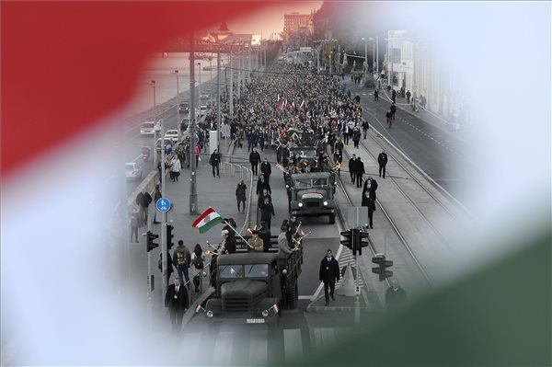

Az 1956-os magyar forradalom és szabadságharc 60. évfordulója tiszteletére próbáltam összegyűjteni, hogy mik is a fennmaradott történelmi és családi emlékeink ebből az időszakból. Számos visszaemlékezésben olvashatunk a magyarság ezen időszakáról: valamennyiük, azok a gyermekek, fiatalok, akiket az események, majd a forradalom tüze olyan hirtelen felnőtté avatott, ők tapasztalhatták meg igazán, hogy nem könnyű a jó utat, a helyes irányt megtalálni s azt megtartani. A mindennapi kenyér bizonytalansága, a személyes szabadság, a biztonság kétsége folytonos része volt létüknek, ám mégsem személyes,családi vagy épp társadalmi helyzetükből adódóan szánták cselekvésre magukat, hanem a nemzet, a nép sorsának fenyegetettsége vezérelte őket, a mindenképp tenni akarás, a segítő, jobbító szándék indította el őket azon az úton, melyre akkor, és ma , és amíg magyar van a földön,kötelességünk emelt fővel tisztelegni,emlékezni a hőseire, mártírjaira egy szabaddá lett hazának.
Ám sajnos nagyon sokakat ezek közül a nagyszerű emberek közül az emlékezet nem is őriz, vagy hálátlanul elfelejtett, pedig minden bizonnyal enélkül az ország minden területén létrejött apró, de annál nagyobb erejű forradalmár-csoportoknál ma nem tartanánk ott, ahol. Igen, az ország minden területén, így természetesen a Somló környékén is kialakult ellenálló mozgalom. Vaczkó László dobai születésű magyar-történelem szakos tanárt és társait az ország sorsáért érzett felelősség vezette odáig, hogy titkos társaságot alapítva, melynek székhelyéül legtöbb esetben a Somlón található családi borospincék szolgáltak.
„Az egymás tudását, szellemiségét, látókörét gazdagító, elhivatottságát, politikai nézetét alakító és megszilárdító beszélgetéseinken már önkéntelenül vetődött föl a kérdés: hogyan tovább? ….. A viták eredményeként itt formálódott többségünkben elhatározássá az a gondolat, hogy (..) a sokkal kockázatosabb cselekvés mezejére kell lépnünk már, (..) itt jutott kifejezésre, fogalmazódott meg annak a szüksége, hogy egy szervezetté alakuljunk.” –írta 2001-ben megjelent könyvében a szerző, mely a Virrasztótűz címet viseli. Ebben könyvben írja le visszaemlékezéseit, ahogy az egyszerű falusi gyermekeket az események hamar felnőtté érleltek, ahogy Vaczkó Lászlóban, Fazekas Józsefben, Burucs Dezsőben, Gubics Dezsőben, Varga Bélában és Vesztróczy Antalban megszólalt a tenni akarás vágya, kötődés a nemzethez és szabadsághoz. Vállalták a kockázatot a túlerővel szemben és az életveszélyt. Adták és továbbították a híreket a megfélemlítések ellenére is. Jól szervezett hírszerzési hálózatot hoztak létre. Ők, ez a maroknyi csapat a Somló-térségében történelmet írtak, s nyíltan állíthatjuk, nem volt hiábavaló az önfeláldozás, a szenvedés, a börtönévek, hiszen a cél megvalósult. Ezek a nagyszerű emberek nem akartak mást, csupán igazságot, emberiességet, hittek a nemzeti összetartozás teremtő erejében. S miután felállt az új rendszer,a nehézségek, a sok szenvedés után, - ahogy Vaczkó László visszaemlékezésében olvashatjuk- amikor Tüskeváron , a szerző jó barátja Molnár József teljesítette ígéretét, és egy ötszáz literes boroshordót vert csapra a falu főterén, akkor érezték hőseink először azt, hogy függetlenségünk ódon hordója csapra veretett, s ők megilletődve kóstolgatták a szabadság szinte már elfelejtett, mámorító ízét. Lezárult egy megpróbáltatásokkal terhes korszak, s mi nemcsak a Somló térségi hőseinkre emlékezünk, hanem az egész országban élt, valamint élő emberekre, akik bármilyen módon hozzájárultak szabadságunk kivívásához.

S hogy összegezve mi is 1956 öröksége? Egyéb fontos tényezők mellett az, hogy az igazság, az önrendelkezés, a szabadság, a félelem nélküli élet, a demokrácia olyan alapvető egyéni és társadalmi szükséglet, amelynek eléréséért az ember minden áldozatra kész. És ez az örökség, ez az üzenet nemcsak Magyarországra vonatkozik, és nemcsak a távoli múltra érvényes, muzeális kincs. Ez a tanulság nemcsak ott és akkor, hanem itt is és most is fontos, sőt egyetemes és a jövő számára is erőt adó érték. Úgy, ahogy ezt már Bibó István is tudta, amikor két hónappal 1957. májusi letartóztatása előtt ezt írta: „A magyar népnek […] feladata, hogy minden rágalommal, feledéssel és elszürküléssel szemben tisztán őrizze meg a maga forradalmának zászlaját, mely az emberiség szabadabb jövőjének a zászlaja is.” 1956 októbere az összefogásról, a szabadság és a függetlenség iránti vágyról szólt. Azokról az emberi érzésekről, amelyek hatvan év elteltével is összekovácsolják a nemzetet.
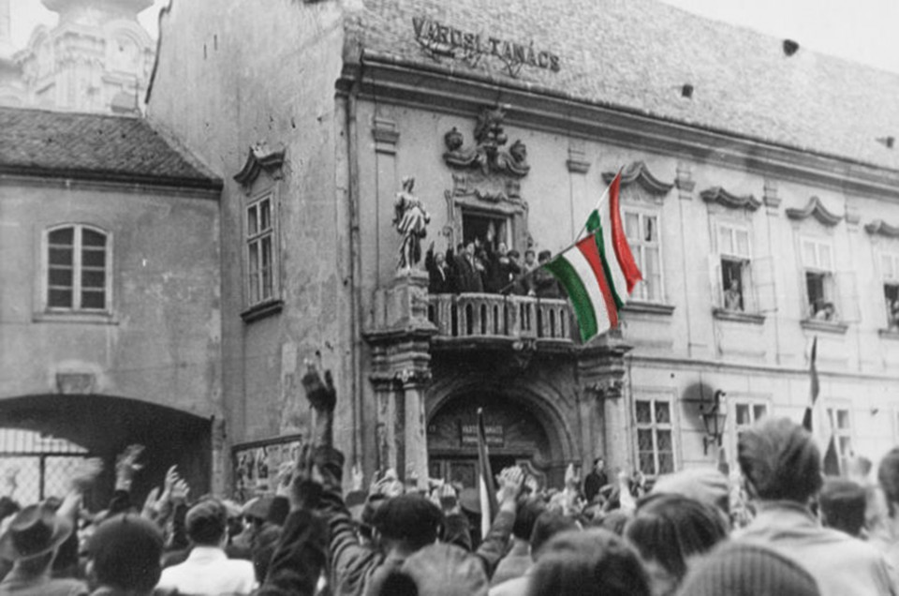

Sokféle arca, embere volt a forradalom és szabadságharcnak. Benne igazi hősök és áldozatok. Göncz Árpád volt köztársasági elnök 1990. október 23-án elhangzott beszédének befejező gondolatai méltón emlékeznek rájuk: „Mindegyikük arca, mindegyikük tette ott csillog a kikezdhetetlen és üvegnél keményebb gyémánt, a mi közös ötvenhatunk egy-egy csiszolt és csillogó felületén."

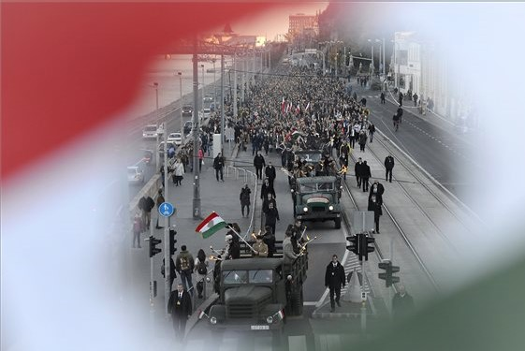
A forradalmárok, a szabadságharcosok a mi hőseink, a világnak is példát mutatnak.
Köszönet a kitartásukért, a kiállásukért, a rendíthetetlen bátorságukért.

Tüskevár, 2016. november 05. Lejer Dominika 18 éves
8477.Tüskevár,Ifjúság u.14.

